Baccalauréat Professionnel
« Maintenance des Équipements Industriels »
ÉPREUVE E1 : Épreuve scientifique et technique
Sous-épreuve E11 (unité 11) :
Analyse et exploitation de données techniques
SESSION 2019
CORRIGÉ

PROBLEMATIQUE 1 :

Le service maintenance doit intervenir sur la ligne de production des crèmes desserts. À la suite d’un changement de fournisseur, la masse des Big Bag a changé. Un ouvrier a fait part que le système de fermeture fermait mal.

Nous allons analyser le fonctionnement du système.

Q1 | ANALYSE FONCTIONNELLE |  | Temps conseillé :  20 mn | Barème :  32 points

Q1-1 : Identifier la fonction globale de la station de vidange Big Bag :
VIDANGER LE BIG BAG DE CACAO ET LE DISTRIBUER DANS L’INSTALLATION

Q1-2 : Donner la matière d’œuvre entrante (MOE) et la matière d’œuvre sortante (MOS) :
MOE : BIG BAG DE CACAO
MOS : CACAO DISTRIBUE DANS L’INSTALLATION, BIG BAG VIDE

Q1-3 : Identifier la fonction globale du système de fermeture de Big Bag :
FACILITER L’OUVERTURE DU BIG BAG

Q1-4 : Donner les 2 énergies nécessaires (W) au fonctionnement du système de fermeture :
- ENERGIE PNEUMATIQUE (6 BARS)
- ENERGIE MECANIQUE (OPERATEUR)

Q1-5 : Indiquer quel est le rôle de ce système sur la machine ?
Indiquer quel est l’intérêt vis-à-vis de l’opérateur ?
LE SYSTEME SERRE L’EXTREMITE DU BIG BAG GRACE A CES DEUX FOURCHES, CE QUI PERMETS A L’OPERATEUR DE DESSERRER A LA MAIN LES LIENS DU BIG BAG.
IL PERMET A L’OPERATEUR D’EXECUTER SA TACHE EN TOUTE SECURITE.

Q2 | CALCUL DE L’EFFORT DU VERIN |  | Temps conseillé :  20 mn | Barème :  14 points

D’après le bureau d’étude, concepteur de la machine : Pour obtenir une fermeture étanche d’un Big Bag de 700 kg, les vérins doivent fournir chacun un effort minimum de 1700 N.

Q-2-1 : Indiquer la pression d’utilisation des vérins de fermeture (avec unité) :
6 BARS

Q2-2 : Indiquer le diamètre du piston du vérin (avec unité) :
DIAMETRE = 63 MM

Q2-3 : Le système de fermeture du Big-Bag agit lors du serrage en : (cocher la bonne réponse)

Sortie de tige Rentrée de tige

Q2-4 : Calculer l’effort fourni par le vérin en fermeture (avec unités) : F = p x S
F = p x S
F = 0,6 x (π x 31.5²)
F = 1870,3 N

Q2-5 : La condition de fermeture, indiquée par le bureau d’étude, est-elle respectée ?
(cocher la bonne réponse) :

OUI NON

Q3 | ANALYSE TECHNOLOGIQUE |  | Temps conseillé :  25 mn | Barème :  20 points

Après diagnostic du système de fermeture, il s’avère que la panne provient de la mauvaise fermeture des fourches. Celle-ci est surement due à une fuite interne dans un vérin qui ne sort pas correctement sa tige.
Le technicien de maintenance a remarqué sur son logiciel de GMAO, que la référence du vérin n’était pas indiquée.

Q3-1 : Déterminer d’après la documentation extraite du dossier technique de la machine, la référence du vérin, sachant les indications suivantes :
Le vérin de fermeture est un vérin standard normalisé, avec protection contre la rotation.
Course du vérin : 200 mm.
Vérin non équipé d’unité de blocage ou de verrouillage en fin de course.
Tige filetée pour vissage d’une des fourches.
Profil du vérin rainuré sur un côté pour pose d’un capteur.
Vérin équipé de bagues d'amortissement élastiques des deux côtés, et de capteurs de proximité.
Type de tige du vérin : sur un côté

Désignation :

Vérin - - - - - - -
DSBC
Q
-
63
200
-
-
-
-
-
P
A

Q3-2 : Le technicien va devoir procéder au démontage du vérin concerné. Il va devoir pour cela, prendre connaissance de l’environnement du bien.
A l’aide de l’éclaté, compléter la gamme de démontage.

Ordre démontage | Pièce démontée | Manipulation à réaliser (verbe à l’infinitif + complément)
1 | 101 + vis fixation | Retirer les vis de fixation et retirer le vérin
2 | 111 | Dévisser les 4 écrous
3 | 110 | Retirer les 4 rondelles
4 | 102 | Retirer la plaque de maintien
5 | 103 | Retirer les 4 silentblocs
6 | 105 | Retirer les 2 entretoises

PROBLEMATIQUE 2 :

Durant la maintenance corrective des vérins de fermeture des Big Bag, l’équipe de maintenance est interpellée par l’opérateur qui travaille habituellement sur cette machine. Il a remarqué que le système de massage du Big Bag ne fonctionnait pas correctement. Un des 4 plateaux qui viennent « masser » le Big Bag, ne vient pas en contact avec le sac, ce qui engendre une agglomération de chocolat de ce côté du sac.

D’après un diagnostic visuel, il y aurait un problème au niveau de la fixation de l’axe de la chape du vérin, avec le plateau de massage.
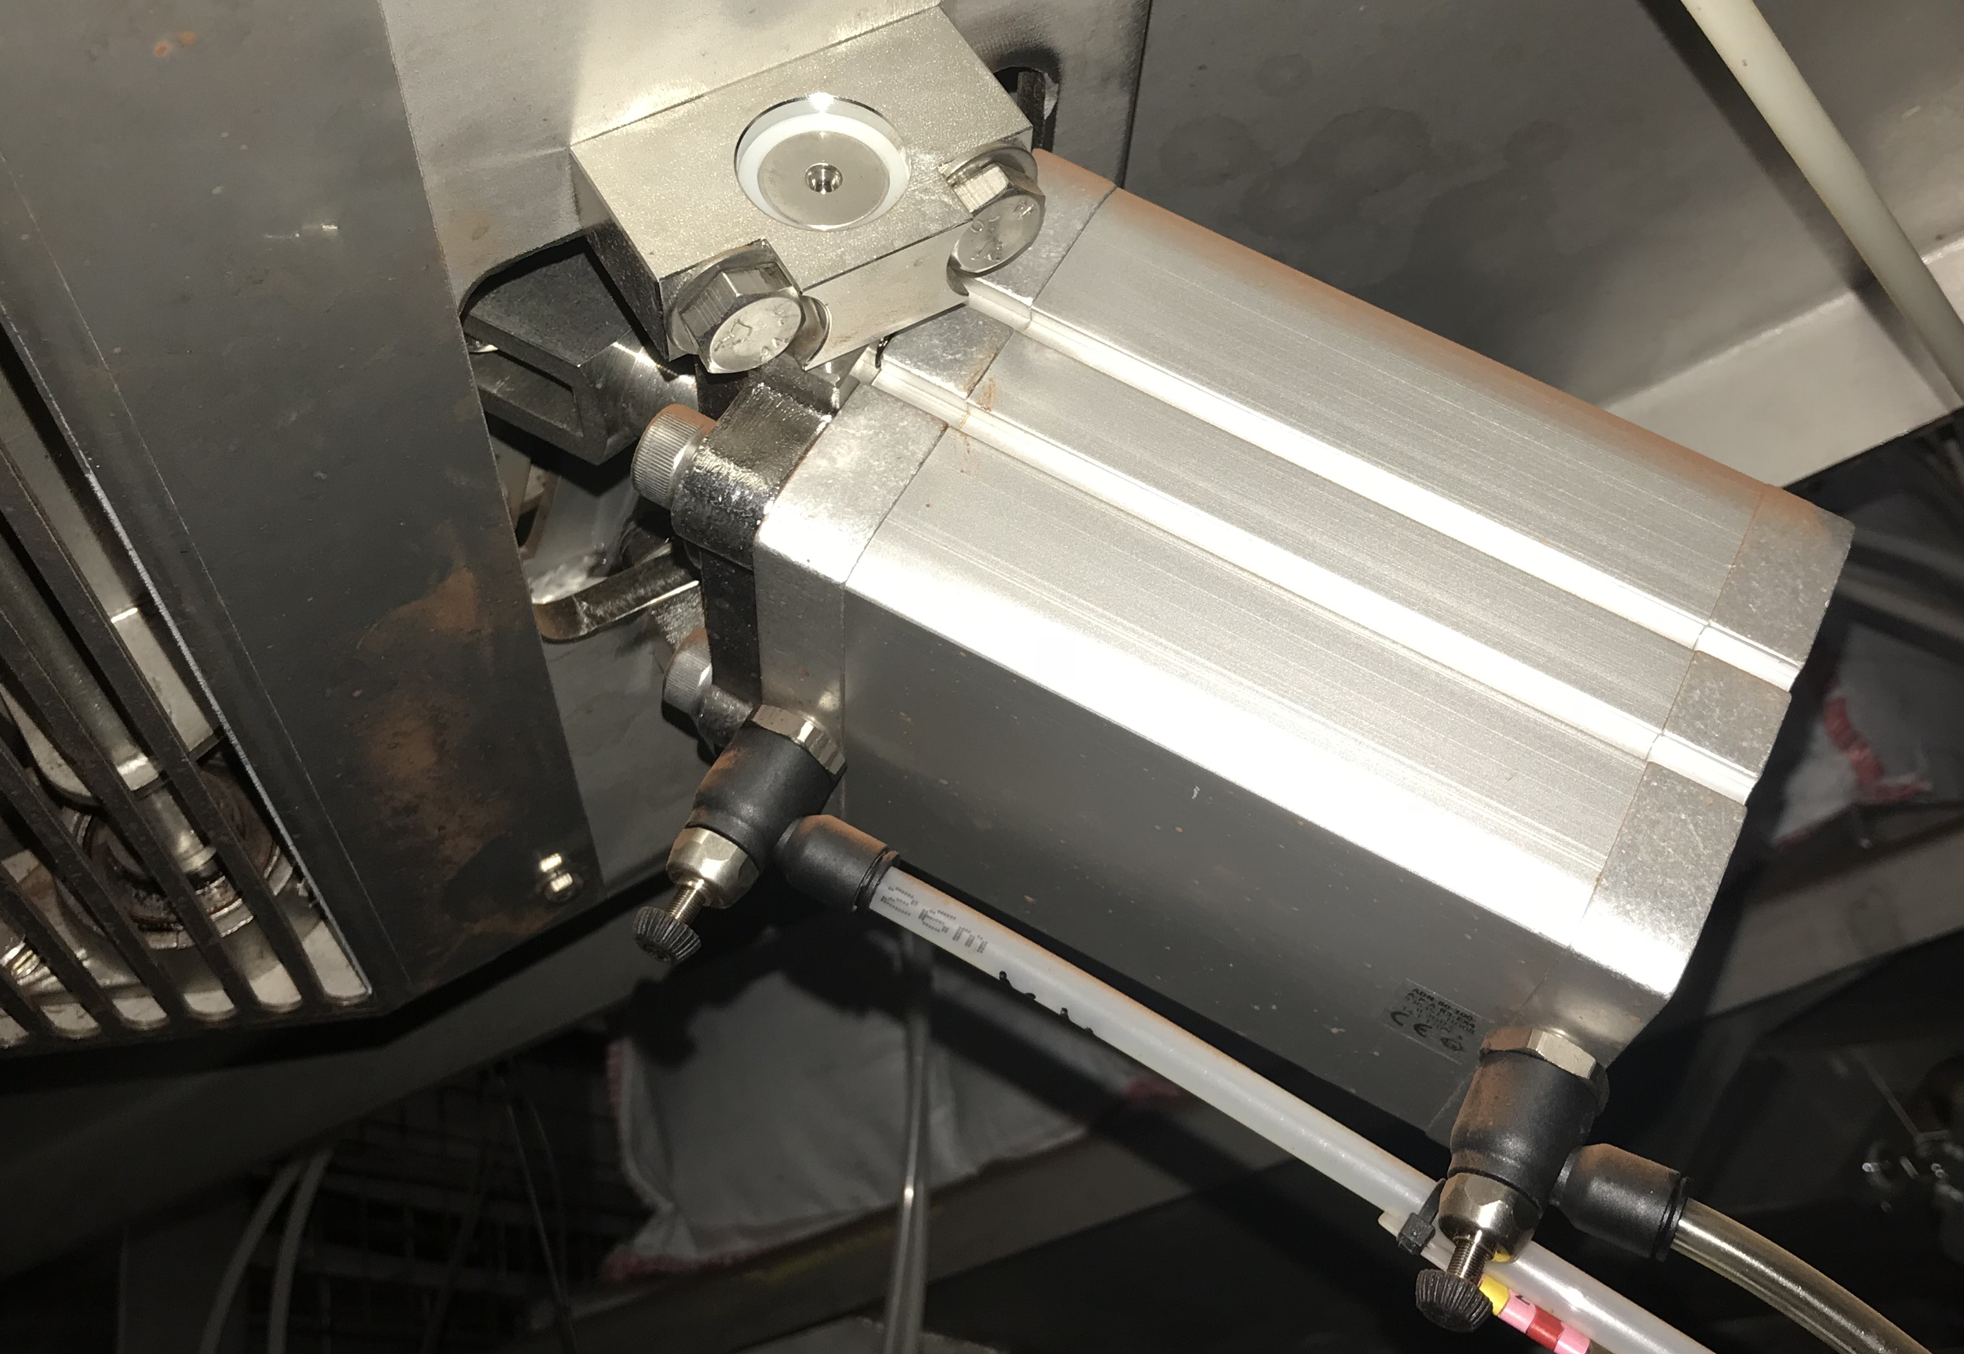

Q4 | ANALYSE STRUCTURELLE |  | Temps conseillé :  50 mn | Barème :  32 points

Afin de comprendre le fonctionnement de ce système, une analyse structurelle est nécessaire.

Q4-1 : Compléter les repères des pièces manquantes dans les bulles de l’éclaté page suivante :

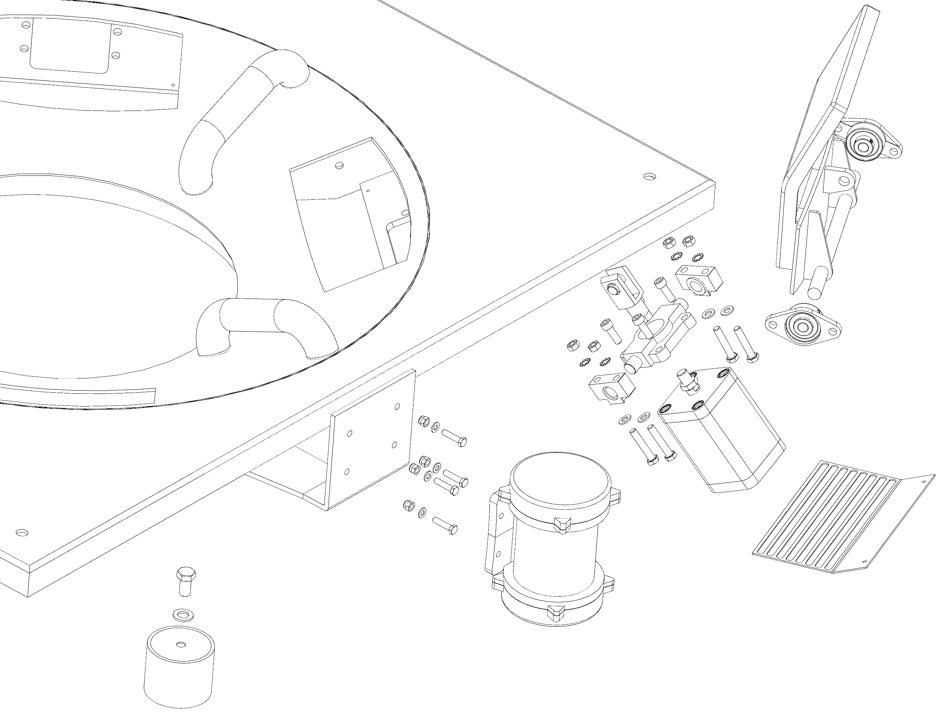
11
10
13
17
16
3
9
8
19
15
4
12
20
1
23
2
5

Q4-2 : D’après le schéma cinématique de la figure 1, représentant le mécanisme d’un verin et de son système de plateau de « massage », compléter les repères manquants dans chaque classe d’équivalence :

Pièces à exclure | 3 ; 9 ; 10 ; 11 ; 13
{ S0 : Trémie vibrante } | 1 ; 4 ; 5 ; 12 ; 14 ; 15 ; 16 ; 17 ; 18 ; 19 ; 20 ; 21 ; 22 ; 23
{ S1 } | 2
{ S2 } | 7 ; 24 ; 25 ; 26
{ S3 } | 6 ; 8

$$\vec{y}$$
$$\vec{z}$$
$$\vec{x}$$
O
+
Big-Bag

S1

S2
A
x
S3
x
x
B
D
x
Pression 6 Bars
E
x

C
Trémie vibrante

Figure 1

Q4-3 : Identifier les liaisons entre les différentes classes d’équivalences, en complétant le tableau ci-dessous :
- Identifier les mouvements possibles entre les deux classes d’équivalences (inscrire « 0 » si le mouvement est impossible et « 1 » si le mouvement est possible),
- Identifier le nom de la liaison mécanique, son centre et son axe.

Liaison  entre | Mouvement relatif |  |  |  |  |  | Nom  Liaison
 | Tx | Ty | Tz | Rx | Ry | Rz
S2 et S3 | 1 | 0 | 0 | 1 | 0 | 0 | Pivot glissant en D, d’axe $\vec{x}$
S1 et Bâti | 0 | 0 | 0 | 0 | 0 | 1 | Pivot en B d’axe$\vec{z}$
S1 et S2 | 0 | 0 | 0 | 0 | 0 | 1 | Pivot en A d’axe $\vec{z}$

Q5 | ETUDE CINEMATIQUE |  | Temps conseillé :  55 mn | Barème :  28 points

Afin de verifier le bon fonctionnement du système de massage, une étude cinématique est nécessaire pour s’assurer que la position du plateau de massage soit correcte lorsque le vérin est sorti.

Sachant que le système est constitué :
- d’une liaison pivot en C entre les solides S2 et S0,

Q5-1 : Identifier le mouvement de S2 par rapport à S3 :

Mvt S2/S3 : translationet rotation d’axe A$\vec{x}$

Q5-2 : Identifier le mouvement de S1 par rapport à S0 :

Mvt S1/S0 : rotation de centre B d’axe B$\vec{z}$

Q5-3 : Identifier la trajectoire du point A appartenant à S1 par rapport à S0 :

TA$∈$ S1/S0 : Arc de cercle de centre B et de rayon [BA]

Q5-4 : Identifier la trajectoire du point F appartenant à S1 par rapport à S0 :

TF$∈$ S1/S0 : cercle de centre B et de rayon [BF]

Q5-5 : Tracer sur la figure 2 du DQR 12/19 les trajectoires TA$∈$ S1/S0 et TF$∈$ S1/S0.

Q5-6 : Placer sur la figure 2 du DQR 12/19, le point A’ correspondant à la nouvelle position du point A lorsque la tige est sortie. La distance AA’ doit être de 100 mm (Echelle 1/3).

Q5-7 : Tracer sur la figure 2 du DQR 12/19 le point F’ correspondant à la nouvelle position du point F lorsque la tige est sortie.

Q5-8 : Vérifier sur la figure 2 du DQR 12/19, que le point F atteint la position nécessaire au bon contact avec le Big Bag et conclure.

F atteint la position nécéssaire pour être en contact avec le Big Bag.
$$\vec{x}$$
$$\vec{z}$$
$$\vec{y}$$
$$O$$
Fig.2

S1

x

S2

S3
X A’
Big Bag
F’ X
TF$∈$ 2/0
Echelle : 1 / 3
Vérin en position
tige rentrée
C
B
A
F
x
x
x

TA$∈$ 2/0

Q6 | ANALYSE DE L’ASSEMBLAGE |  | Temps conseillé :  15 mn | Barème :  12 points

Le problème semble provenir de l’axe fixant la chape du vérin avec le plateau de massage. Nous allons étudier l’assemblage entre ces deux pièces en calculant l’ajustement.

2
7
2

25

Anneaux élastiques non représentés

Q6-1 : L’ajustement entre l’axe et la chape du vérin est : Ø 16 H7 g6

En vous aidant de l’extrait de catalogue FACOM DTR 9/15, Déterminer le type de jeu et dans quel cadre est utilisé ce type d’ajustement :

Type de jeu : jeu faible

Rôle de cet ajustement : pour guidages précis

Q6-2 : Par quel dispositif (outils ?) peut-on démonter cet axe ?

Dispositif : Après avoir retiré l’anneau élastique avec un outil, on retire l’axe à la main

Q7 | RESISTANCE DES MATERIAUX |  | Temps conseillé :  10 mn | Barème :  20 points

Le technicien de maintenance a donc démonté le système et s’est aperçu que l’axe de liaison entre la chape du vérin et le plateau était légèrement tordu. Le problème provenait bien de cet endroit-là.

L’ensemble chape de vérin, axe, et plateau ont été étudiés sur un logiciel d’éléments finis pour voir les sollicitations que pouvez subir certaines pièces.
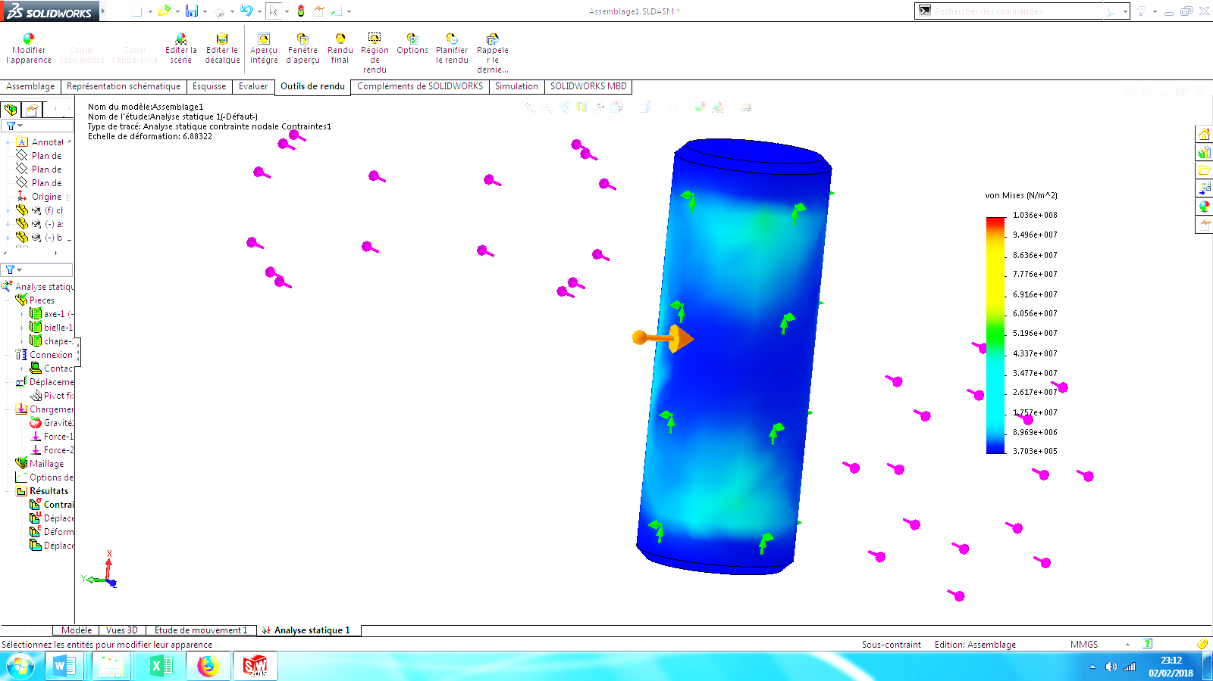

Dans le dossier technique, il est indiqué que l’axe a pour matière : S235.

Le diamètre de l’axe est de : Ø 16 mm.
Sa longueur est de : 43 mm.

Effort exercé par le vérin : T = 8000 N.

Q7-1 : Sur le schéma ci-dessous, tiré du résultat de l’analyse, entourer la/les zone(s) qui vous paraissent subir le maximum de sollicitations sur l’axe.
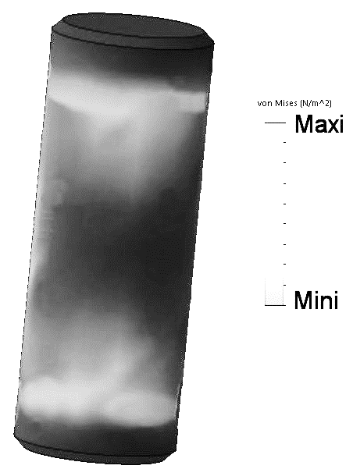

Q7-2 : D’après vous, quelle sollicitation recoit cet axe ? (Cocher la bonne réponse).

Traction
Flexion
Compression
Cisaillement

Q8 | ETUDE STATIQUE |  | Temps conseillé :  45 mn | Barème :  42 points

Nous allons procéder à une étude statique pour vérifier le bon fonctionnement du système.

Hypothèses :
Pièces indéformables
Frottement entre les pièces négligé
Le système étudié est géometriquement symétrique par rapport au plan de l’étude

Données :
Effort conseillé sur le Big Bag : 850 N.

$$\vec{y}$$
$$\vec{z}$$
$$\vec{x}$$
O
+

x
Big-Bag
F
S1

S2
A
x
S3

x
B
Effort du vérin = 1900 N
x
E

Figure 3
Trémie vibrante 0

ETUDE DU VERIN {S2+S3} :

Nous isolons la tige du vérin {S2} et nous faisons le bilan des actions mécaniques extérieures sur le vérin. Le poids de la tige du vérin est négligé.

Q8-1 : Complétez le tableau ci-dessous et citer les conséquences du PFS dans ce cas.
Les cases inconnues seront remplies par un « ? ».
Nom de la force | Origine | Direction | Sens | Intensité, en N
$$\vec{A_{S1/S2}}$$ | A | (AE) | ? | ? ou 1900
$$\vec{E_{pression/S2}}$$ | E | (AE) | ? | 1900

PFS :
Le système est soumis à deux forces. Les 2 efforts auront donc même direction, sens opposés, et même intensité.

ETUDE DU PLATEAU S1 :

Nous isolons le plateau de massage S1. Il est soumis à trois forces (le poids propre du plateau est négligé).

Q8-2 : Compléter le tableau et citer les conséquences du PFS dans ce cas.
Les cases inconnues seront remplies par un « ? ».

Nom de la force | Origine | Direction | Sens | Intensité, en N
$$\vec{A_{S2/S1}}$$ | A | (AE) | ? | 1900
$$\vec{B_{S0/S1}}$$ | B | ? | ? | ?
$$\vec{F_{BigBag/S1}}$$ | F | ┴ surface de contact | ? | ?

PFS :
Le plateau est soumis à 3 forces concourantes en un point. Le Dynamique des forces est fermé.

Q8-3 : Déterminer graphiquement sur la figure 4 de la page suivante la force aux points B et F grâce au PFS :

Q8-4 : Calculer les efforts obtenus :
Forces | Point d’application | Résultats (en N)
$$\vec{A_{S2/S1}}$$ | A | 1900 N
$$\vec{B_{S0/S1}}$$ | B | 1125 N
$$\vec{F_{BigBag/S1}}$$ | F | 975 N

Q8-5 : Sachant l’effort recommandé sur le Big Bag par le constructeur, que pouvons-nous conclure ?

L’effort fourni par le vérin est plus élevé que celui préconisé par le constructeur.

Q8-6 : Quelle solution pouvons-nous proposer pour mettre l’effort au niveau de celui recommander par le constructeur ? (cocher la ou les bonnes réponses)

Changer le vérin
Augmenter la pression alimentant le vérin
Baisser la pression alimentant le vérin
Remplacer les joints du vérin

Direction de l’effort au point A

B

x
A
Echelle du tracé :
1 cm = 250 N
F
x

x

Figure 4

Direction de l’effort au point F

